В рамках нацпроекта «Демография» запускается урок по здоровому питанию для школьников
В рамках проекта «Здоровое питание» нацпроекта «Демография» на платформе «Российская электронная школа» запускается урок, посвященный принципам здорового и сбалансированного питания.
Урок в формате видео-сюжетов разработан АНО «Национальные приоритеты» совместно с ФГБУН «ФИЦ питания и биотехнологии», Роспотребнадзором и ГК "Просвещение". Цель урока - объяснить школьникам, что такое режим и рацион питания, почему важно их соблюдать; перечень пищевых веществ, необходимых человеку, а также калорийности тех или иных продуктов. В конце урока все школьники смогут проверить полученные знания с помощью интерактивных заданий.
Улучшение качества жизни и здоровья граждан благодаря обеспечению безопасными и качественными продуктами, а также внедрение норм здорового питания в каждую российскую семью - одна из основных целей федерального проекта «Укрепление общественного здоровья» нацпроекта «Демография».
Планируется, что в ходе реализации проекта «Здоровое питание» до 2024 года более 30 млн человек в 80 субъектах Российской Федерации будут охвачены обучающими (просветительскими) программами по вопросам здорового и сбалансированного питания.
В настоящее время в 24 пилотных регионах России осуществляется системный мониторинг качества продуктов и состояния питания различных групп населения. Для обеспечения работ оборудовано 17 испытательных лабораторных центров. Исследуются 12 групп пищевой продукции. В рамках мониторинга усилен контроль за показателями качества продуктов питания на полках магазинов, а также приняты новые санитарные правила и нормы, направленные на повышение качества пищевой продукции.
Справочно:
Участие в разработке урока для «Российской электронной школы» - продолжение комплексной работы Роспотребнадзора по повышению информированности населения о преимуществах здорового образа жизни. Эта работа проводится в рамках реализации федерального проекта «Укрепление общественного здоровья», являющегося частью национального проекта «Демография». Его главный приоритет — сохранение и преумножение населения.
Подробнее о проекте можно узнать на сайте www.здоровое-питание.рф.
Присоединяйтесь к нам в социальных сетях!
https://ok.ru/rpnzdorovoepitanie
https://vk.com/rpnzdorovoepitanie
https://facebook.com/rpnzdorovoepitanie
https://instagram.com/rpnzdorovoepitanie

5 шагов по правильному питанию детей в школе

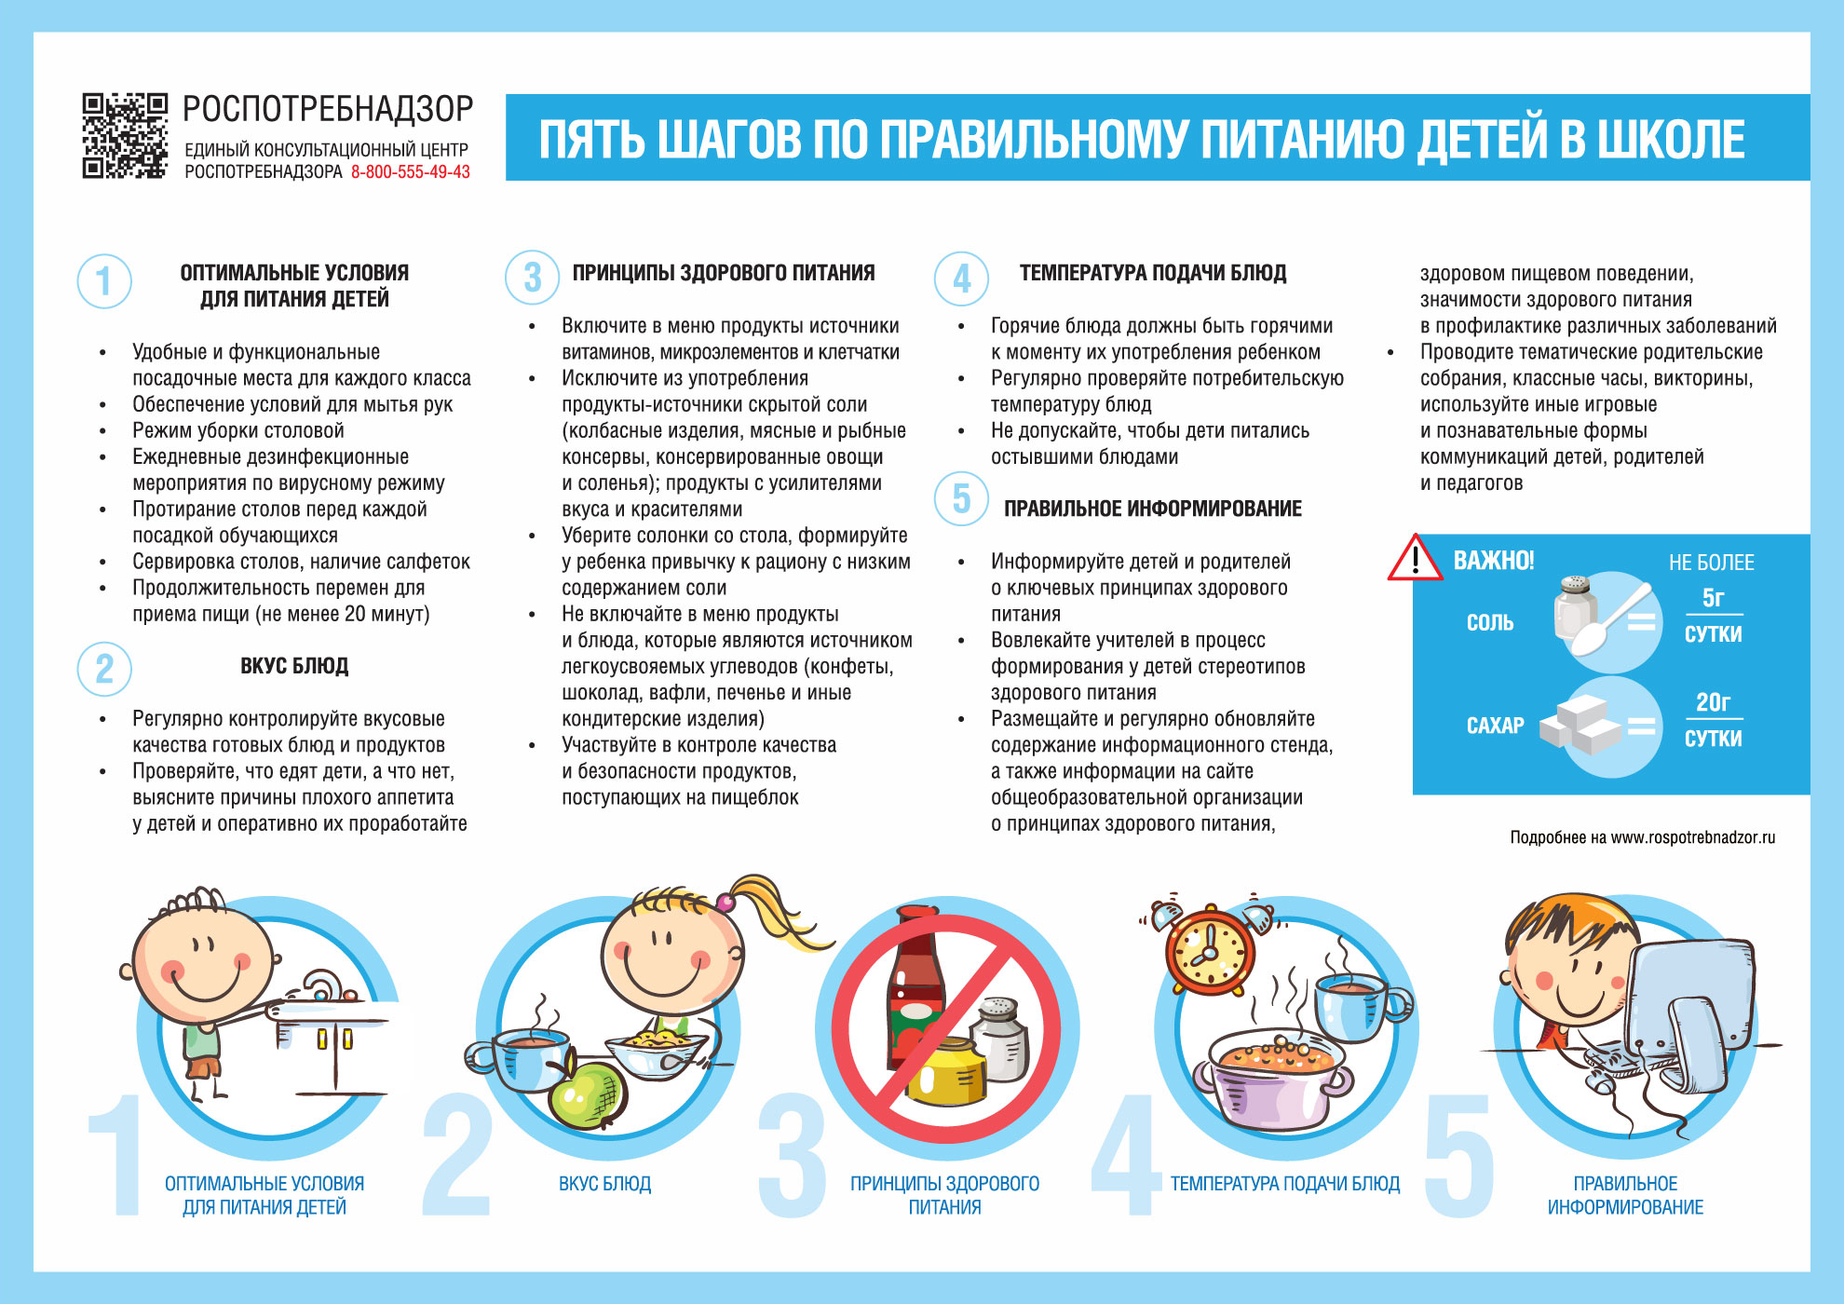
Роспотребнадзор обращает внимание, что здоровое питание важная составляющая гармоничного роста и развития ребенка, его благополучия и безопасности. Важно, чтобы питание не только покрывало калорийностью пищи энерготраты ребенка, но и содержало необходимое для здоровья количество витаминов и минералов. Важно чтобы дети питались не только дома, но и в школе в течение дня, чтобы им нравилось то, что они едят, а обстановка располагала к принятию пищи. Ключевым показателем мониторинга школьного питания является удовлетворенность питанием обучающихся и родителей, контроль вкусовых предпочтений, удовлетворенность ассортиментом и качеством блюд по результатам выборочного опроса детей. Роспотребнадзор предлагает несколько рекомендаций для операторов по организации питания в школах, которые помогут создать необходимую атмосферу в столовой и приготовить вкусные и полезные блюда, реализовать на практике принципы здорового питания.

СОЗДАЙТЕ ОПТИМАЛЬНЫЕ УСЛОВИЯ ДЛЯ ПИТАНИЯ ДЕТЕЙ
· Организуйте удобные и функциональные посадочные места для каждого класса
· Обеспечьте в столовой условия для мытья рук, бесперебойную подачу холодной и горячей воды через смесители, наличие мыла и сушилок для рук
· Соблюдайте режим уборки столовой, мытья и обработки посуды
· Проводите ежедневные дезинфекционные мероприятия по вирусному режиму
· Протирайте столы перед каждой посадкой обучающихся
· Аккуратно сервируйте столы, проверьте наличие салфеток на столах
· Предусмотрите достаточную продолжительность перемен для приема пищи (не менее 20 минут)
ГОТОВЬТЕ ВКУСНЫЕ БЛЮДА
· Регулярно контролируйте вкусовые качества готовых блюд и продуктов, выдаваемых детям
· Проверяйте, что едят дети, а что нет, выясните причины плохого аппетита у детей и оперативно их проработайте
СОБЛЮДАЙТЕ ПРИНЦИПЫ ЗДОРОВОГО ПИТАНИЯ
· Включите в меню продукты источники витаминов, микроэлементов и клетчатки, обогащенные продукты
· Исключите из употребления продукты-источники скрытой соли (колбасные изделия, мясные и рыбные консервы, консервированные овощи и соленья); продукты с усилителями вкуса и красителями
· Уберите солонки со стола, формируйте у ребенка привычку к рациону с низким содержанием соли
· Не включайте в меню продукты и блюда, которые являются источником легкоусвояемых углеводов (конфеты, шоколад, вафли, печенье и иные кондитерские изделия), формируйте привычку употребления умеренно сладких блюд
· Участвуйте в контроле качества и безопасности продуктов, поступающих на пищеблок, препятствуйте поступлению в столовую фальсифицированной и (или) обезличенной продукции, продукции с истекшим сроком годности, нарушениями условий хранения
КОНТРОЛИРУЙТЕ ТЕМПЕРАТУРУ ПОДАЧИ БЛЮД
· Горячие блюда должны быть горячими не только на раздаче, но и к моменту их употребления ребенком
· Регулярно проверяйте потребительскую температуру блюд с использованием анкетирования детей и выборочной органолептической оценки горячих блюд, отбирая пробу со стола ребенка.
· Не допускайте, чтобы дети питались остывшими блюдами
ПРАВИЛЬНО ИНФОРМИРУЙТЕ
· Информируйте детей и родителей о ключевых принципах здорового питания
· Вовлекайте учителей в процесс формирования у детей стереотипов здорового питания и здорового пищевого поведения
· Размещайте и регулярно обновляйте содержание информационного стенда, а также информации на сайте общеобразовательной организации о принципах здорового питания, здоровом пищевом поведении, значимости здорового питания в профилактике различных заболеваний
· Проводите тематические родительские собрания, классные часы, викторины, используйте иные игровые и познавательные формы коммуникаций детей, родителей и педагогов/

О кашах в рационе питания

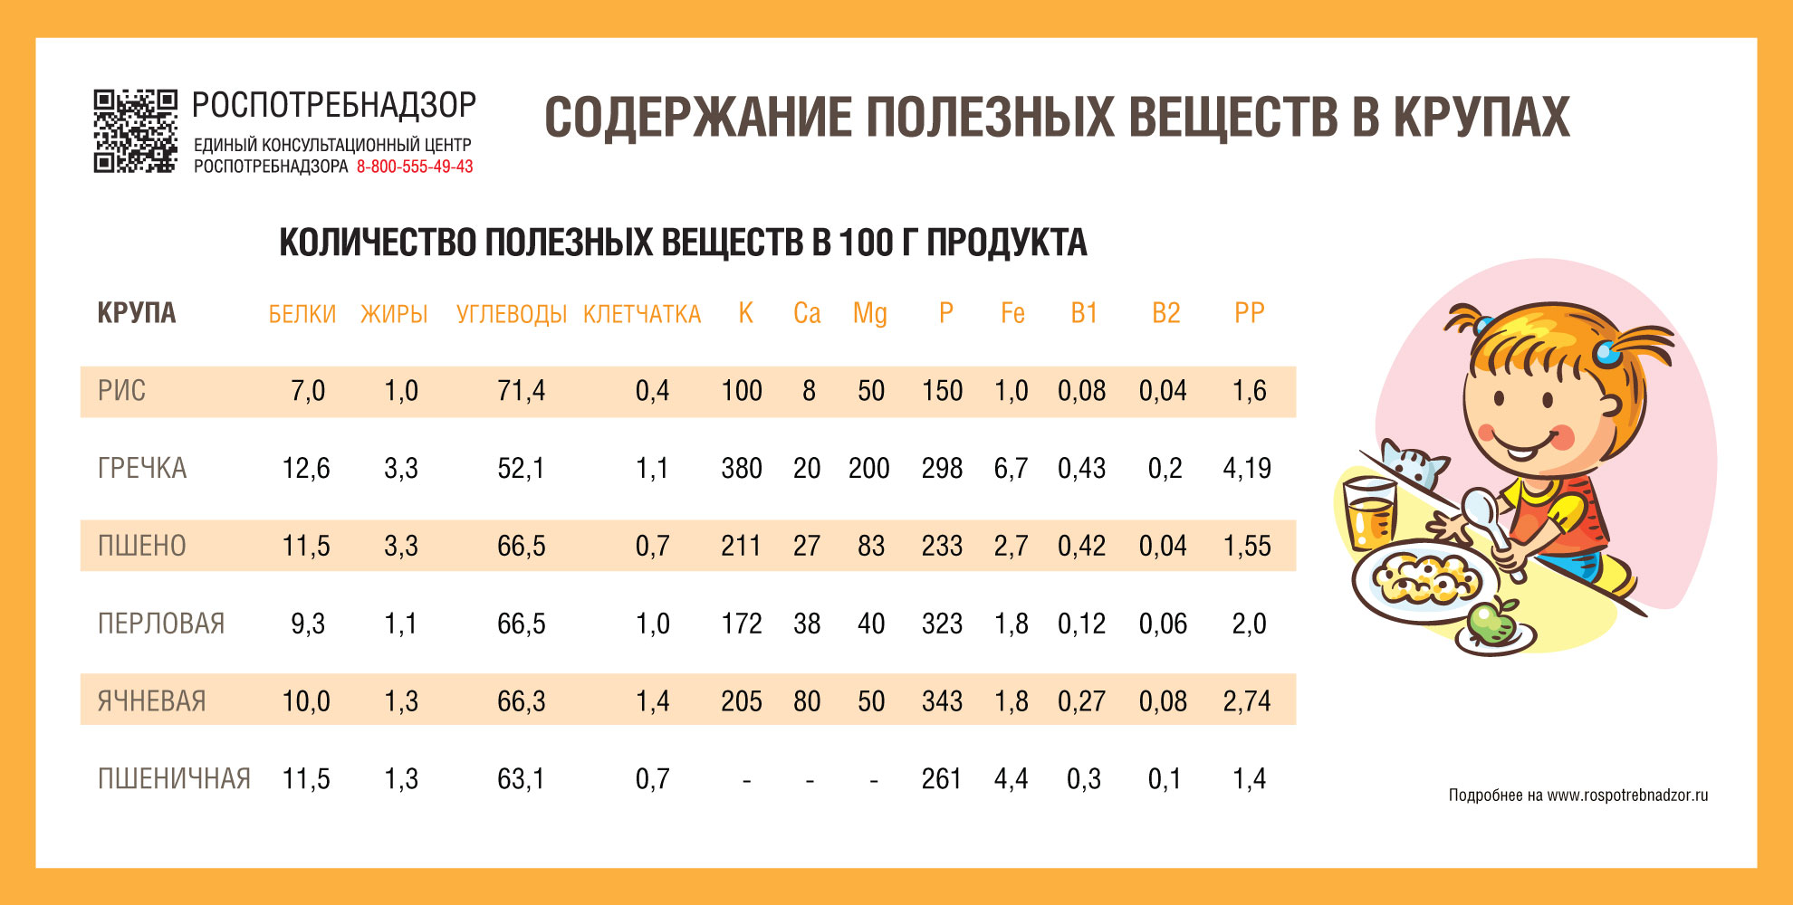
Роспотребнадзор напоминает, что для полноценной жизни человеку необходимо здоровое и сбалансированное питание, насыщенное комплексом витаминов, макро- и микроэлементов. Кашу, традиционное русское блюдо, которое как раз отвечает всем этим требованиям, готовят из различных видов крупы – белого и нешлифованного риса, овсяной, гречневой, ячневой, перловой, пшеничной, кукурузной. Они хорошо сочетаются с мясом, рыбой, грибами, овощами и даже с фруктами. Каши используют как самостоятельное блюдо, а также как десерт или гарнир для мясных и рыбных блюд. Каши полезны для организма в целом, так как содержат полиненасыщенные жиры и не содержат холестерина.
Овсяная крупа – одна из самых полезных и питательных круп. В ней около 12% белка, 65% углеводов, почти в два раза больше ценных растительных жиров, чем в гречке – 5,8%, не говоря уже о витаминах и различных минеральных веществах. Овсянка содержит пищевые волокна – бета-глюканы, связывающие холестерин, микроэлементы – магний, фосфор, кальций, железо, натрий, цинк; витамины группы В, РР, Е; аминокислоты, в частности метионин, отвечающий за работу нервной системы, антиоксиданты, повышающие сопротивляемость организма, протеины, способствующие развитию мышечной массы, растворимую клетчатку, способствующую очищению организма. Из овсяной крупы можно приготовить не только каши, но и кисели, овсяное печенье и котлеты, но и много других вкусных и полезных блюд.
Перловая крупа – это очищенные от цветочной пленки и отшлифованные зерна отборного ячменя. Из ячменя вырабатывают два вида круп: перловую и ячневую.
Перловая крупа содержит 9,3% белка, 73,7% углеводов, 1,1% жира. В перловой крупе присутствует практически весь необходимый для человека набор полезных веществ: витамины группы В, А, РР, Е, макро- и микроэлементы, фосфор, железо, натрий, калий, кальций, магний, марганец, медь. Надо отметить, что перловая крупа – лидер по количеству фосфора, в ней содержится также большое количество лизина. Эта аминокислота оказывает противовирусное действие, поддерживает жизненный тонус организма, участвует в выработке коллагена. Перловая крупа содержит большое количество клейковины – белкового вещества хлебных зерен, которая необходима людям, страдающим болезнями желудочно-кишечного тракта. Перловая каша – традиционное блюдо русской кухни. Перловую крупу используют для приготовления супов, рассыпчатых и вязких каш.
Ячневую крупу получают из дробленого, но не шлифованного ячменя, поэтому клетчатки в ней больше, чем в перловой. Семена ячменя очень питательны, содержат белки, жиры, углеводы, ферменты, витамины В, D, Е, РР, минеральные вещества – кальций, магний, фосфор, железо. Ячневую крупу используют для гарниров, запеканок, вязких и жидких каш.
Рис – целебный злак, идеальный продукт, который служит отличным источником сложных углеводов и качественного белка. Среди круп рис занимает первое место по биологической ценности белка и содержанию высококачественного крахмала – 77,3%. К тому же в нем есть богатый набор витаминов – B1, В2, В6, РР, Е и участвующая в кроветворении фолиевая кислота, которая является важным средством профилактики малокровия. Рис легко усваивается и является незаменимым продуктом для людей, страдающих болезнями пищеварительной системы, отлично сочетается с овощами, бобовыми и стручковыми культурами. Более высокий процент питательных элементов впитывается организмом из пищи, в которой рис является одним из ингредиентов.
Гречневая крупа содержит в среднем 14% белков, 67% крахмала, более 3% жиров, богата витаминами В1, В2, В6, Р, РР, минеральными веществами – фосфором, калием, марганцем, кальцием, железом, магнием. Гречневая крупа – лидер среди злаков по содержанию витаминов группы В, которые помогают бороться со стрессами и бессонницей. Гречневая каша – одна из самых полезных каш, имеет высокую питательную ценность, обладает антитоксическими свойствами, способствует выведению из организма избыточного холестерина и ионов тяжелых металлов, снижает риск возникновения сердечно-сосудистых заболеваний.
Манную крупу изготавливают из зерен пшеницы. Центральная часть зерна, его сердцевина, делится на мелкие частицы. В манной крупе много крахмала – 73%, белка – 11,3%, но почти нет клетчатки – 0,2% и жира – 0,7%. Манная крупа содержит витамины В1, В2, В6, Е, минеральные вещества – калий, кальций, натрий, магний, фосфор, железо. Процесс приготовления манной крупы значительно быстрее, чем других круп, поэтому манная каша сохраняет все полезные вещества. Манная крупа обладает высокой калорийностью и питательной ценностью, характеризуется высокой усвояемостью, поэтому рекомендуется диетологами при заболеваниях желудочно-кишечного тракта, в послеоперационный период.
Используется манная крупа для приготовления каш, запеканок, пудингов, котлет, биточков, а также десертов. Манная крупа популярна в рационе детского питания, а также в ежедневном рационе взрослых.
Пшенную крупу получают из проса, она содержит около 12% белка, 69,3% углеводов, 3,3% жиров, биологически активные аминокислоты и витамины В1, В2, В5, РР. Пшено является одним из основных поставщиков растительных белков и углеводов, содержит необходимые организму микроэлементы – железо, золото, фтор, магний, марганец, кремний, медь, кальций, калий и цинк. Пшено незаменимо в любом рационе, это доступный и традиционный продукт. Содержание клетчатки обеспечивает работу желудочно-кишечного тракта, очищает организм от шлаков, токсинов, снижает уровень холестерина в крови. Пшено используется для приготовления каш, фарша, запеканок, традиционных русских блюд с тыквой, печенкой или яйцами.
Пшеничная крупа вырабатывается из твердых сортов пшеницы. В связи с тем, что стекловидность твердой пшеницы близка к 100%, практически все частицы крупы одинаковы по консистенции и одновременно развариваются. Это уникальный источник энергии, продукт для тех, кто ведет активный образ жизни. Обладает высокой пищевой ценностью, используется для приготовления каш, супов, запеканок, биточков, котлет, пудингов. Имеет большое значение в детском и диетическом питании.
Кукурузная крупа – уникальный источник витаминов, микро- и макроэлементов. Ее зерна содержат соли калия, фосфор, магний, медь, витамины группы В, Е, каротин, ферменты, крахмал. Кукурузная каша считается одним из самых низкокалорийных продуктов, способных выводить из организма жиры. Эта крупа используется для приготовления каш и запеканок.
Особенности приготовления каш
Для того чтобы каши были вкусными, необходимо придерживаться некоторых основных правил. Крупу нужно тщательно перебрать и промыть водой. Рис, пшено и перловую крупу лучше мыть сначала теплой водой (40-50 ⁰С), а затем горячей (60-70 ⁰С), ячневую – только теплой. Крупы перед готовкой лучше замачивать на несколько часов или даже на ночь, чтобы сократить время приготовления каши. Чем меньше крупа подвергается тепловой обработке, тем больше полезных веществ в ней сохраняется.
Для приготовления рассыпчатой гречневой и пшенной каши крупу немного поджаривают, причем крупу лучше не варить, а залить кипятком примерно в равных пропорциях. В термосе такая каша будет готова уже через 30-40 минут. Если вы не придерживаетесь жесткой диеты, воду можно заменить молоком.
Геркулесовые хлопья засыпают в кипящую жидкость и тщательно размешивают. Чтобы убрать чуть сыроватый привкус, можно добавить немного корицы, аниса, цедру лимона или апельсина.
Манная каша требует четкого соблюдения пропорций. На 500 мл молока берется 100-150 г манки. Как только молоко закипит, добавляют крупу, тщательно помешивая. Манную кашу варят не более 2 минут, затем плотно накрывают крышкой и дают настояться 10-15 минут для полного разбухания. У каши, приготовленной таким образом, формируется особый вкус и консистенция.
Кашу из кукурузы рекомендуют готовить непосредственно перед подачей на стол. Для более нежного вкуса добавляют немного сливочного масла.
Количество полезных веществ в 100 г продукта
Крупа | Белки | Жиры | Углеводы | Клетчатка | К | Са | Mg | P | Fe | B1 | B2 | PP
Рис | 7,0 | 1,0 | 71,4 | 0,4 | 100 | 8 | 50 | 150 | 1,0 | 0,08 | 0,04 | 1,6
Гречка | 12,6 | 3,3 | 52,1 | 1,1 | 380 | 20 | 200 | 298 | 6,7 | 0,43 | 0,2 | 4,19
Пшено | 11,5 | 3,3 | 66,5 | 0,7 | 211 | 27 | 83 | 233 | 2,7 | 0,42 | 0,04 | 1,55
Перловая | 9,3 | 1,1 | 66,5 | 1,0 | 172 | 38 | 40 | 323 | 1,8 | 0,12 | 0,06 | 2,0
Ячневая | 10,0 | 1,3 | 66,3 | 1,4 | 205 | 80 | 50 | 343 | 1,8 | 0,27 | 0,08 | 2,74
Пшеничная | 11,5 | 1,3 | 63,1 | 0,7 | - | - | - | 261 | 4,4 | 0,3 | 0,1 | 1,4
В рамках реализации мероприятий национального проекта «Демография» Роспотребнадзор продолжает продвижение принципов здорового питания и создание в России среды, способствующей ведению здорового образа жизни. Внедряется система мониторинга за состоянием питания различных групп населения в регионах, в том числе детей, основанная на результатах научных исследований в области нутрициологии, диетологии и эпидемиологии, а также связывающая здоровье населения со структурой питания и качеством пищевой продукции.
Дополнительная информация о федеральном проекте "Укрепление общественного здоровья", рекомендации Роспотребнадзора, полезные статьи и интервью экспертов по здоровому питанию уже доступны на портале​ "Здоровое питание"

О рекомендациях как сократить потребление трансжиров в питании

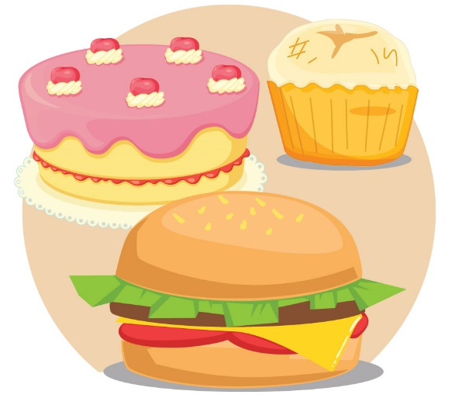
Роспотребнадзор напоминает, что для того чтобы минимизировать употребление трансжиров, рекомендуется ограничить потребление переработанных пищевых продуктов и жареных блюд из ресторанов быстрого питания.
Потребление трансжиров в последние годы сократилось, так как стало больше информации об их вредных свойствах. Кроме того, регулирующие органы в различных странах ограничили их использование, однако трансжиры по-прежнему остаются довольно серьезной проблемой для общественного здравоохранения.
В Российской Федерации применение трансжиров при производстве пищевой продукции ограничено, а при производстве пищевой продукции для детского питания запрещено использование искусственно созданных трансжиров.
Что такое трансжиры
Трансжиры (или трансизомеры жирных кислот), являются разновидностью ненасыщенных жиров. Трансжиры в природе встречаются в мясе и молочных продуктах, полученных от жвачных животных (коровы, овцы, козы). В этих продуктах трансжиры образуются естественным путем, в процессе нормального пищеварения в рубце, в результате жизнедеятельности бактерий. В среднем в натуральных молочных продуктах содержится 2-6% трансжиров, в мясе жвачных животных – 3-9%, в курином мясе и свинине всего 0–2%. Однако не стоит беспокоиться и отказываться от употребления натуральных молочных и мясных продуктов, поскольку умеренное потребление таких трансжиров не оказывает вредного влияния на здоровье. Самым известным трансизомером жирных кислот природного происхождения является конъюгированная линолевая кислота (CLA), которая содержится в молочном жире, и считается полезной.
Искусственно созданные трансжиры, также известные как промышленные трансжиры или частично гидрогенизированные жиры, опасны для здоровья. Эти жиры образуются при дезодорации и гидрогенизации растительных масел.
Вредят ли трансжиры сердцу
Многие обсервационные и клинические исследования связывают употребление трансжиров с повышением риска развития сердечно-сосудистых заболеваний. Потребление трансжиров вместо других жиров или углеводов приводит к значительному повышению уровня липопротеинов низкой плотности («плохой» холестерин) без увеличения количества липопротеинов высокой плотности («хороший» холестерин), в то время как большинство других жиров имеют тенденцию увеличивать как уровни ЛПНП, так и ЛПВП. Трансжиры могут повреждать эндотелий - внутреннюю оболочку кровеносных сосудов. В нескольких исследованиях при применении диеты с высоким содержанием трансжиров наблюдалось повышение уровней маркеров эндотелиальной дисфункции и снижение уровня ЛПВП.
Влияют ли трансжиры на чувствительность к инсулину и на развитие диабета
Связь между трансжирами и повышением риска развития диабета не совсем ясна. Одно из исследований, в котором участвовало более 80 000 женщин, показало, что у тех, кто потреблял трансжиры, риск развития диабета был на 40% выше. Тем не менее, два аналогичных исследования не обнаружили никакой связи между потреблением трансжиров и повышением риска развития диабета. Несколько контролируемых исследований, в которых изучались связь трансжиров и факторы риска диабета, такие как резистентность к инсулину и уровень сахара в крови, показывают противоречивые результаты. Однако исследования на животных показывают, что большое количество трансжиров приводит к развитию резистентности к инсулину и развитию диабета 2 типа.
Трансжиры и воспалительный процесс в организме
Считается, что воспалительный процесс может является основной причиной развития различных хронических заболеваний, таких как болезни сердца, метаболический синдром, диабет и артрит.
Ряд исследований демонстрируют, что трансжиры увеличивают маркеры воспаления при замене других питательных веществ в рационе. В обсервационных исследованиях выявлена связь употребления трансжиров с повышением маркеров воспаления, особенно у людей, имеющих лишний вес или ожирение.
Трансжиры и риск развития рака
В одном исследовании было показано, что потребление трансжиров до менопаузы может привести к повышению риска развития рака молочной железы после менопаузы, однако эта связь не слишком выраженная и требует проведения дополнительных исследований.
Трансжиры в нашем рационе
Частично гидрогенизированные растительные масла являются крупнейшим источником трансжиров в нашем рационе. Они дешевы в производстве и имеют длительный срок хранения. Чаще всего они находятся в переработанных пищевых продуктах. Надо иметь в виду, что продукты, содержащие менее 0,5 г трансжиров на порцию, маркируются как содержащие 0 г трансжиров. Трансжиры могут содержаться в заменителях сливочного масла (таких, как кулинарный жир), гидрогенизированных растительных маслах, фритюре, маргаринах, некоторых сортах попкорна для микроволновок, фаст-фуде (жареные блюда быстрого приготовления, такие как жареная курица, рыба, гамбургеры, картофель фри и т.д.), хлебобулочных изделиях (таких как кексы, пирожные, пончики), заменителях молока и сливок для кофе, картофельных и кукурузных чипсах, замороженных готовых блюдах (таких как пицца, пироги, мясные рулеты), глазури и т.д.
Как уменьшить потребление трансжиров
Полностью избежать употребления трансжиров практически невозможно, поскольку незначительное их количество содержится в натуральных мясных и молочных продуктах, которые являются важными составляющими сбалансированного здорового рациона. Чтобы уменьшить потребление трансжиров необходимо читать этикетки на продуктах и обращать особое внимание на ингредиенты, входящие в состав продукта. Так, если на маркировке пищевой продукции вы видите «частично гидрогенизированные масла» - это трансжиры. В питании лучше всего отдавать предпочтение рациону, в котором преобладают фрукты, овощи, цельнозерновые продукты, полезные жиры и постный белок.

В Российской Федерации уровень содержания трансизомеров жирных кислот в маргаринах, спредах, кулинарных, хлебопекарных, кондитерских жирах и другой продукции, содержащей трансжиры, не может превышать 2%, а информация о количестве трансжиров в продукции должна быть обязательно отражена на потребительской упаковке.
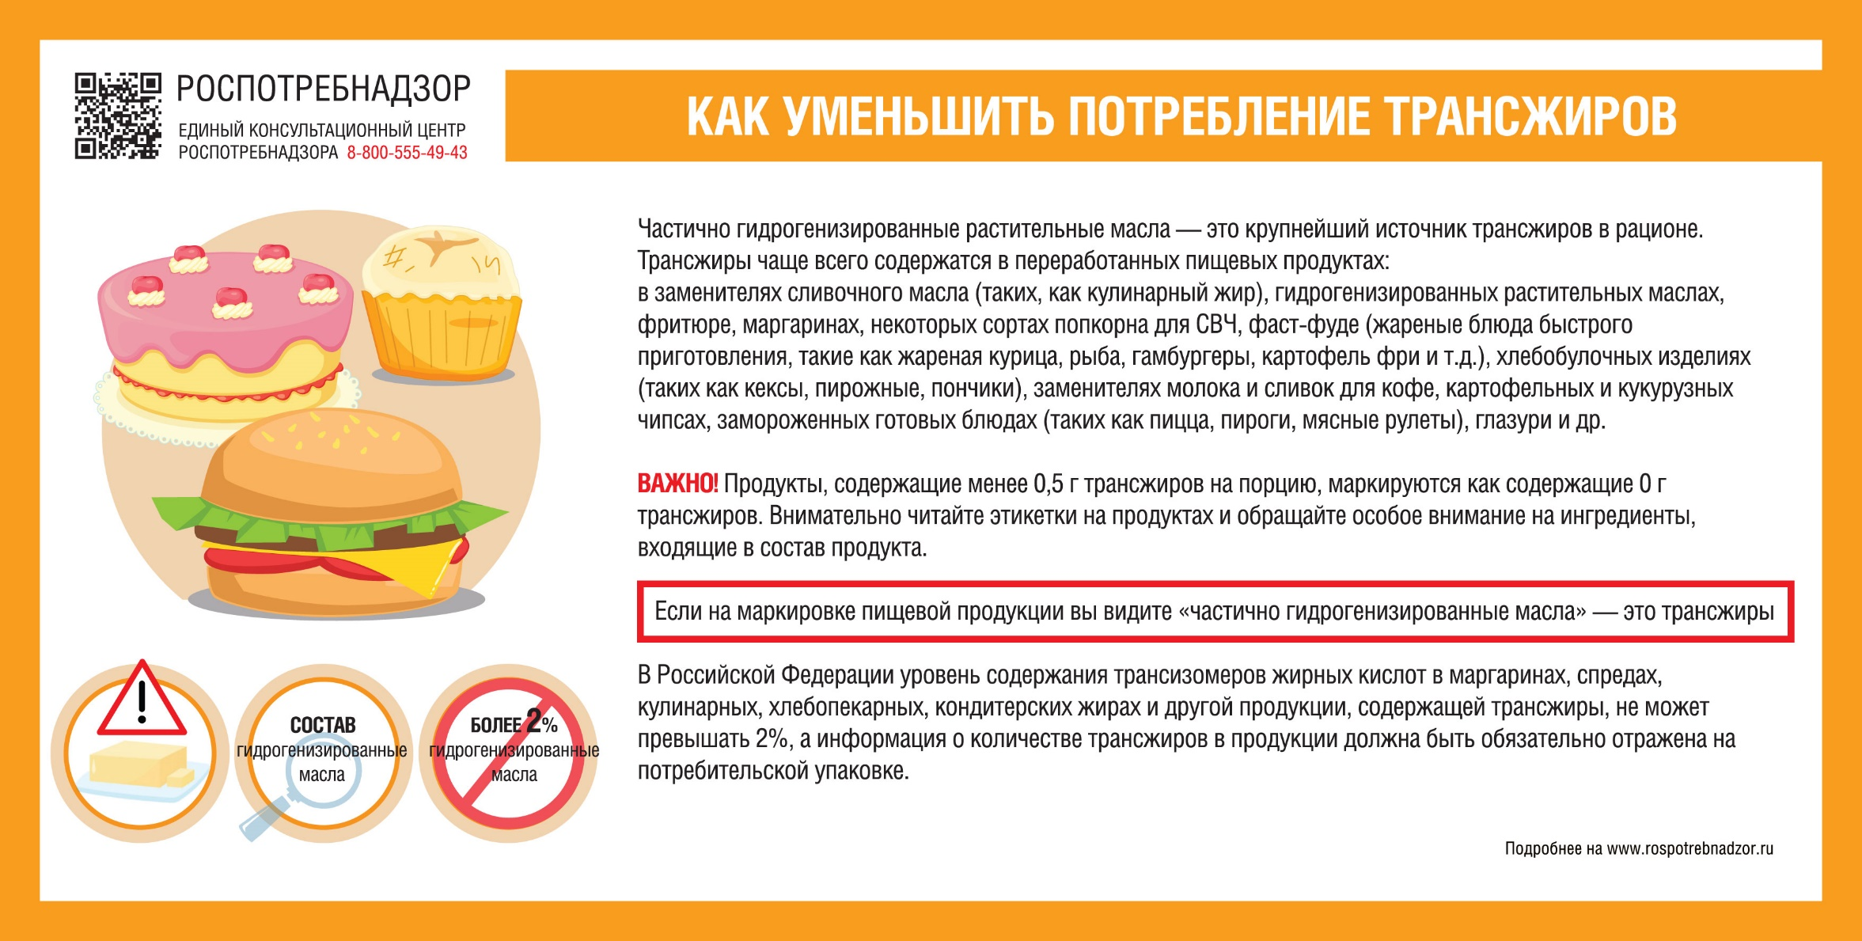
В каких продуктах искать соль
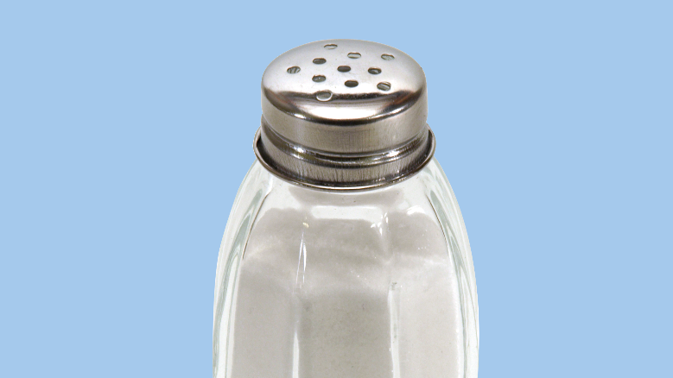
Соль можно найти в продуктах в которых, казалось бы быть ее почти не должно. Но 80% соли, которую человек потребляет ежедневно, приходится на «скрытую соль».
Большое количество соли изначально содержится в продуктах животного происхождения — мясе, рыбе, яйцах. Например, мясные блюда, приготовленные без соли, уже содержат 3–4 грамма.
В сосисках и колбасах содержится порядка 1 грамма соли на каждые 100 грамм продукта. Примерно такое же количество соли содержится в 100 граммах майонеза, а в соусах на его основе может быть и того больше. В сырах, в зависимости от сорта сыра, содержится до 2-х грамм соли на 100 грамм продукта. Даже в хлебе содержится от 0,5 до 1 грамма.
Только 20 процентов от общего количества потребляемой соли та, которую мы добавляем во время готовки и еды.
Это значит, что если съесть бутерброд с колбасой и сыром, то за один такой перекус можно быстро получить дневную норму соли.
Чтобы этого избежать стоит отказаться от полуфабрикатов и переработанных продуктов, в них наверняка будет много соли.
Например, томатный сок из магазина — низкокалорийный, но содержит много соли. Лучше включите в рацион свежие помидоры или делайте несоленый томатный сок самостоятельно.
Также не солите блюда во время готовки. Это относится и к воде, в которой вы собираетесь варить макароны, овощи или рис.
При готовке супов и бульонов не используйте бульонные кубики, в них содержится очень много соли.
Прежде чем добавить приправу к блюду, внимательно прочитайте этикетку. Готовые смеси специй чаще всего уже содержат в составе соль.
Откажитесь от готовых соусов с высоким содержанием соли: кетчуп, соевый соус, французская горчица и тому подобное.
Существует множество альтернатив соли, которые можно ввести в свой ежедневный рацион, чтобы уменьшить ее потребление. В качестве замены соли можно использовать пряные травы, специи, лимон, сок лайма, чеснок, овощную соль и др.
Если сократить потребление соли и научиться не подсаливать еду, можно снизить риск развития болезней сердца и сосудов и сохранить свое здоровье!
Источник: http://cgon.rospotrebnadzor.ru/

